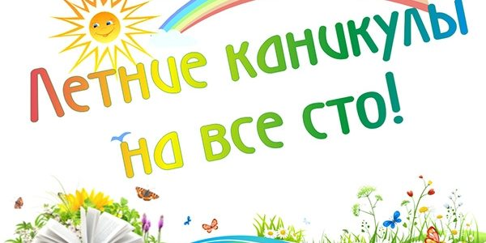

**План**

**мероприятий школьной библиотеки в период летних каникул 2025 год**

|  |  |  |  |
| --- | --- | --- | --- |
| **№ п/п** | **Название мероприятия** | **Класс** | **Дата проведения** |
|  | Познавательный час «Безопасное лето. Правила поведения на улицах и водоемах в дни летних каникул» | 5-6 классы | 5 июня  Четверг,12.00 |
|  | Разговор у книжной полки «В мире профессий» | 8 классы | 11 июня  Среда,12.00 |
|  | Книжная выставка «В сердцах и книгах – память о войне…» | 5-7- классы | 18 июня  Среда |
|  | Игра-викторина по правилам дорожного движения «Умный пешеход» | 2-4 классы | 25 июня  Среда,12.00 |
|  | Книжная выставка «З июля – День независимости Республики Беларусь» | 5-7 классы | 2 июля  Среда |
|  | Литературная скамейка «Читаем вслух» | 3 классы | 9 июля  Среда, 12.00 |
|  | Буккроссинг «Ты –мне, я – тебе!» | 2-11классы | 16 июля  Среда,  10.00- 17.00 |
|  | Час сказки «Мудрость в подарок» | 2-3 классы | 23 июля  Среда, 12.00 |
|  | Литературный час «Солнце дарит нам тепло, с книгой жить нам хорошо» | 3-4 классы | 30 июля  Среда, 12.00 |
|  | Сказочная викторина «А у сказки тихий голосок» | 2-3 классы | 6 августа  Среда,  12.00 |
|  | Экологическое путешествие «Книжки умные читай и природу уважай» | 2-4 классы | 8 августа  Пятница, 12.00 |
|  | Акция по ремонту книг «Лекарство для каждой книги». Помощь школьной библиотеке в реставрации книг. | 5-6 классы | 13 августа  Среда, 12.00 |
|  | Познавательная игра «Вини-Пух и семь чудес меда» | 3-4 классы | 15 августа  Среда, 12.00 |
|  | Игра-путешествие «Вперёд по дороге здоровья» | 3-4 классы | 20 августа  Среда,12.00 |
|  | Книжная выставка новых поступлений «В мире новинок» | 5-11 классы | 27 августа  Среда |

Заведующий библиотекой Н.П.Артюшенко



**В летний период**

**библиотека приглашает посетить**

**следующие мероприятия**

* 04 .06.2025 в 12.00 - Познавательный час: «Безопасное лето. Правила поведения на улицах и водоемах в дни летних каникул» (5-6 классы)
* 11.06.2025 - Разговор у книжной полки «В мире профессий (9-11классы)
* 18.06.2025 в 12.00 Книжная выставка «В сердцах и книгах – память о войне…» (5-7 классы)
* 25.06.2025 в 12.00 - Игра-викторина по правилам дорожного движения «Умный пешеход» (2-4 классы)
* 02.07.2025 Книжная выставка «3 июля – День независимости Республики Беларусь» (5-7классы)
* 09.07.2025 в 12.00 Литературная скамейка «Читаем в слух» (3классы)
* 16.07.2025 Буккроссинг «ты- мне, я –тебе!» (2-11 классы)
* 23.07.2025 в 12.00 Час сказки «Мудрость в подарок» (2-3 классы)
* 30.07.2025 в 12.00 Литературный час «Солнце дарит нам тепло, с книгой жить нам хорошо» (3-4 классы)
* 06.08.2025 в 12.00 Сказочная викторина «А у сказки тихий голосок»

(2-3классы)

* 08.08.2025 в 12.00 Экологическое путешествие «Книжки умные читай и природу уважай» (2-4 классы)
* 13.08.2025 в 12.00 Акция по ремонту книг «Лекарство для каждой книги». Помощь школьной библиотеке в реставрации книг. (5-6 классы)
* 15.08.2025 в 12.00 Познавательная игра «Вини-Пух и семь чудес меда»

(3-4 классы)

* + 20.08.2025 в 12.00 Игра-путешествие «Вперёд по дороге здоровья» (3-4 классы)
  + 27.08.2025 - Книжная выставка новых поступлений «В мире новинок» (5-11классы)

**«Мы хотим, чтоб ваше лето было книгами согрето!».**

